**Evidencia 2: Situación Problema**

**Diagrama de Clases**

**Casos de Prueba**

**Menu principal**

**Casos iniciales sin funcionamiento:**

1. Si se trata de agregar un trabajador sin antes haber registrado una PYME:

1. Si se trata de hacer consultas sin registros previos

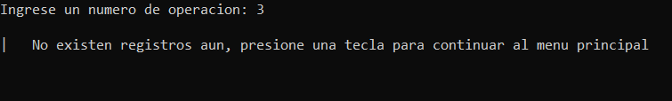

|  |  |  |
| --- | --- | --- |
| ***Casos Funcionales*** | ***Proceso*** | ***En caso de exito*** |
| *Agregar Pyme con éxito* | 1. *Al abrir el programa, escribir “1” y dar enter.* 2. *Llenar los datos de la PYME a agregar al modo en que el programa los va pidiendo.* | *El programa escribirá “Registro exitoso!” y le preguntará si desea realizar un nuevo registro o volver al menú principal.* |
| *Agregar trabajador con éxito* | 1. *Una vez registrada una PYME, escribir “2” y dar enter.* 2. *Escribir los datos del trabajador al modo en que los pide el programa.* | *El programa escribirá “Registro exitoso!” y le preguntará si desea realizar un nuevo registro o volver al menú principal.* |
| *Consultar PYME con éxito* | 1. *Una vez que se tiene registro de alguna PYME, escribir “3” y dar enter.* 2. *El programa pedirá el nombre de la PYME que se desea consultar.* | *Si el programa encuentra el nombre de la PYME, desplegará sus datos en pantalla.* |
| *Consultar trabajador con éxito* | 1. *Al tener ya un registro de algún trabajador, escribir “4” en el menú principal y dar enter.* 2. *Escribir el nombre del trabajador que se desea buscar.* | *Si el programa localiza el nombre del trabajador, desplegará sus datos completos en pantalla.* |

**Casos funcionales de prueba:**

1. Agregar una PYME exitosamente

1. Registro exitoso de un trabajador

1. En caso de no encontrar la PYME que se escribió pedirá que escriba el nombre correcto de una PYME ya registrada.

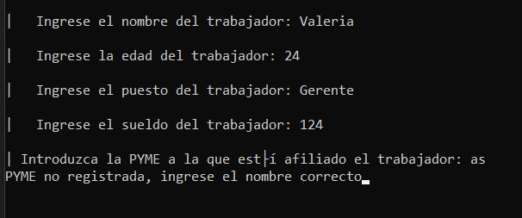

1. Consulta exitosa de una PYME

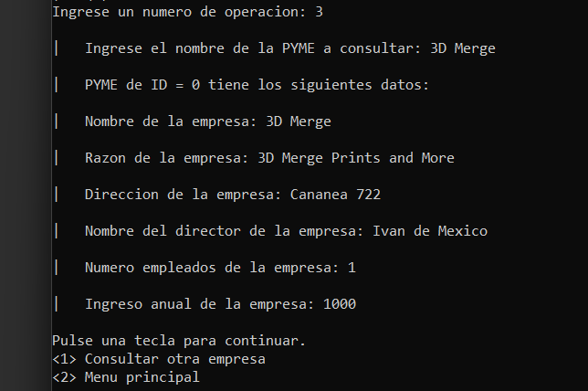

1. En caso de no encontrarla, el programa indica la ausencia del nombre

1. Consulta exitosa de un trabajador

* 1. En caso de no encontrar el trabajador

